《算法分析与设计》
课后作业

学 号 2024112639
姓 名 毛露涵
年 级 2024级
专 业 软件工程
院 系 计算机与人工智能学院
第一大题 （20%） | 第二大题（40%） | 第三大题（20%） | 第四大题（20%） | 总分 | 批阅人签字

2025-2026学年第2学期
第3章 回溯法

一、简答题（每题3分，共20分）
1、什么是回溯法的解空间？解空间通常用什么形式表达？
答：
回溯法的解空间是问题所有可能解组成的集合。
通常用解向量表示，如$X=(x_{1},x_{2},…,x_{n})$，也可以用解空间树表示。
2、什么是解空间树？解空间树分为哪两种类型？
答：
解空间树是用树形结构表示解空间的树。树中每一层表示解向量的一个分量，从根到叶子的一条路径表示一个完整解。
解空间树分为子集树和排列树两种。
3、什么是部分解、可能解、可行解和最优解？
答：
部分解是只确定了部分分量的解，还不是完整解。
可能解是解空间中的一个完整解，但不一定满足约束。
可行解是满足所有约束条件的完整解。
最优解是在所有可行解中目标函数值最优的解。
4、什么是目标函数、约束函数和限界函数？
答：
目标函数是用来衡量解好坏的函数。
约束函数是用来判断解是否满足限制条件的函数。
限界函数是用来估计某个分支是否可能得到更优解，从而进行剪枝的函数。
5、写出0/1背包问题的解向量结构，画出解空间树（假设n=3）。
答：
0/1背包问题的解向量为$X=(x_{1},x_{2},x_{3})$，其中$x_{i}∈\{0,1\}$。$x_{i}=1$表示选第$i$个物品，$x_{i}=0$表示不选。
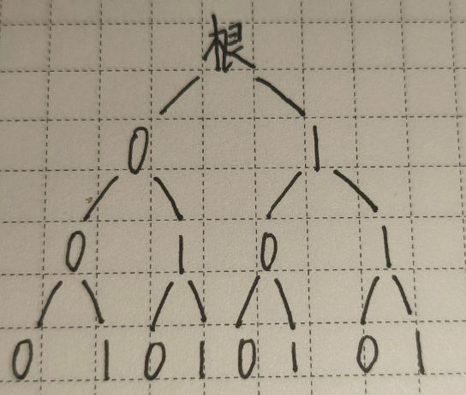
6、写出旅行商问题的解向量结构，画出解空间树（假设n=4）。
答：
旅行商问题的解向量为$X=(x_{1},x_{2},x_{3},x_{4})$。
假设从城市 1 出发，则 $x_{1}=1$，其余 $x_{2},x_{3},x_{4}$是城市 2、3、4 的一个排列。
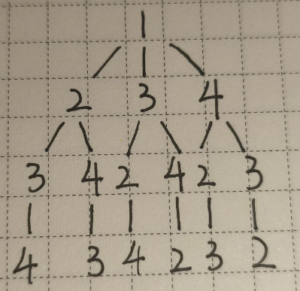
7、写出图着色问题的解向量结构，画出解空间树（假设顶点数=3，颜色数=4）。
答：图着色问题的解向量为$X=(x_{1},x_{2},x_{3})$，其中 $x_{i}∈\{1,2,3,4\}$。$x_{i}$表示第 $i$个顶点所涂的颜色。
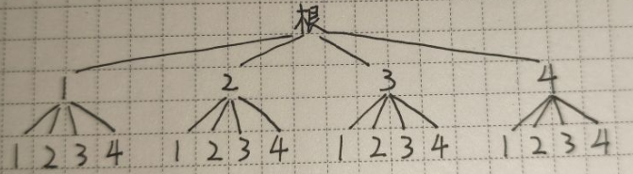
（注：解向量结构指解向量的长度和每个分量的取值范围；解空间树可以手绘并拍照附在文档中）

二、编程题1：投资问题（共40分）
某公司进行组合投资，把钱同时投入到多个项目，并希望获取最大的收益。在已知该公司希望投资的最大金额数和投资的项目数的情况下，请编写程序计算其所能获得的最大收益。
输入：
输入的第一行包含两个整数n和m，分别表示该公司的投资资金数和希望投资的项目数。其后的n行，每行有m个整数，分别表示将金额1、2、…、n单独投资到m个项目时的收益（投资为0时m个项目的收益均为0）。每次组合投资必须将n用完，组合投资中某个项目的投资额可以为0。
输出：
输出一行，表示该公司进行组合投资所能获得的最大收益。
样例输入：
3 2
3 2
3 5
4 7
样例输出：
8
要求：
（1）写出采用回溯法求解该问题时的约束条件和目标函数。（5分）
（2）画出该问题通用的解空间树（即与测试用例无关的解空间树，树的节点中无需标注任何信息；只画到第2层节点，其中根节点为第0层）（5分）。
（3）采用回溯法分析上面的测试用例，画出搜索空间树，在树的节点处标明解向量的值和当前总收益。（10分）
（4）采用回溯法编写程序实现上述题目要求，附手抄的源代码，并给出以下测试用例的输出。（20分）
5 4
11 0 2 20
12 5 10 21
13 10 30 22
14 15 32 23
15 20 40 24
（说明：本题全部采用手写答案（源代码手工抄写一遍，无需再附电子版源码）并拍照截图的方式答题。测试用例的执行情况需截图并附在源代码后面）
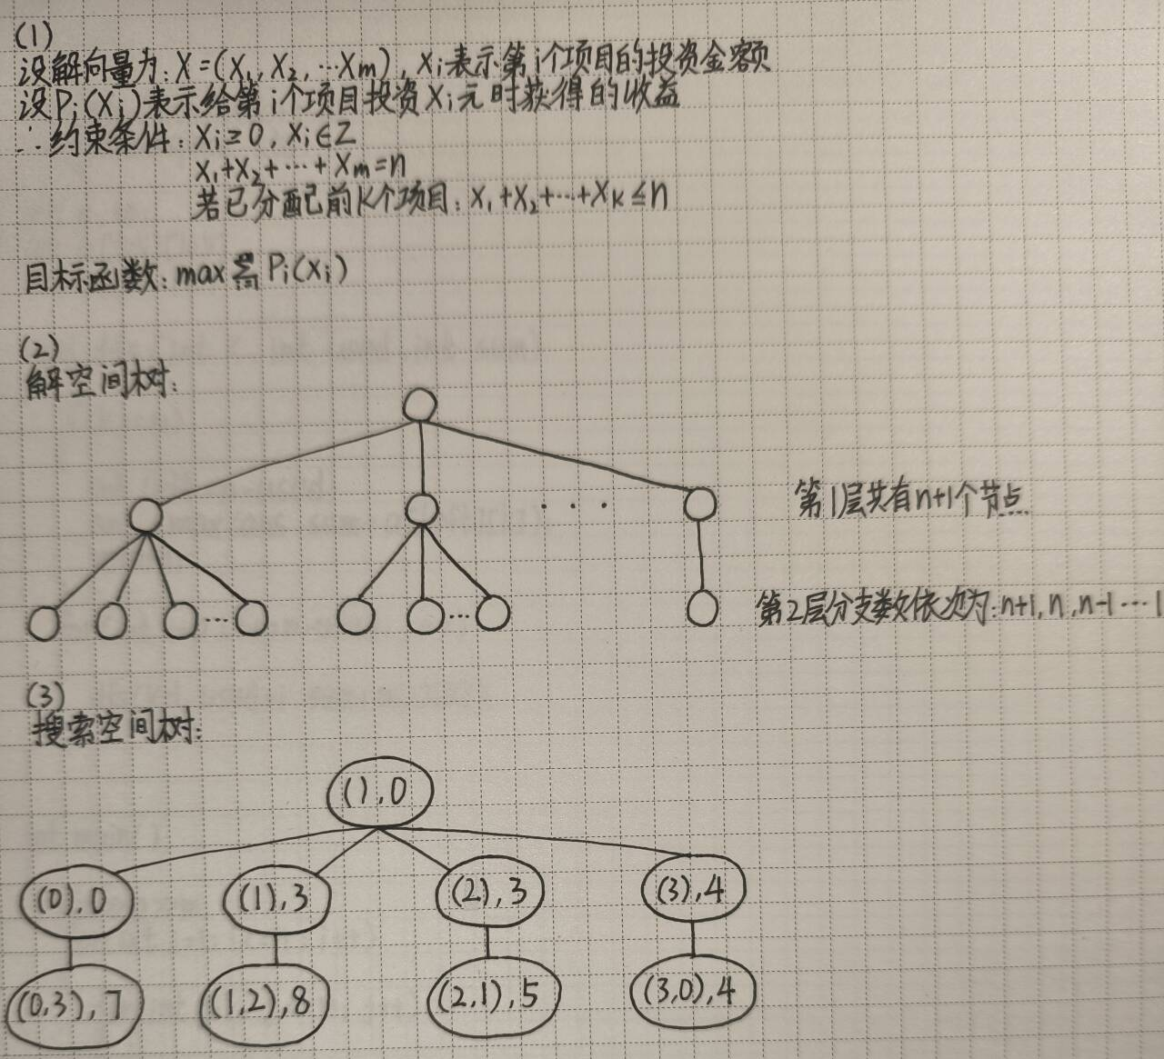
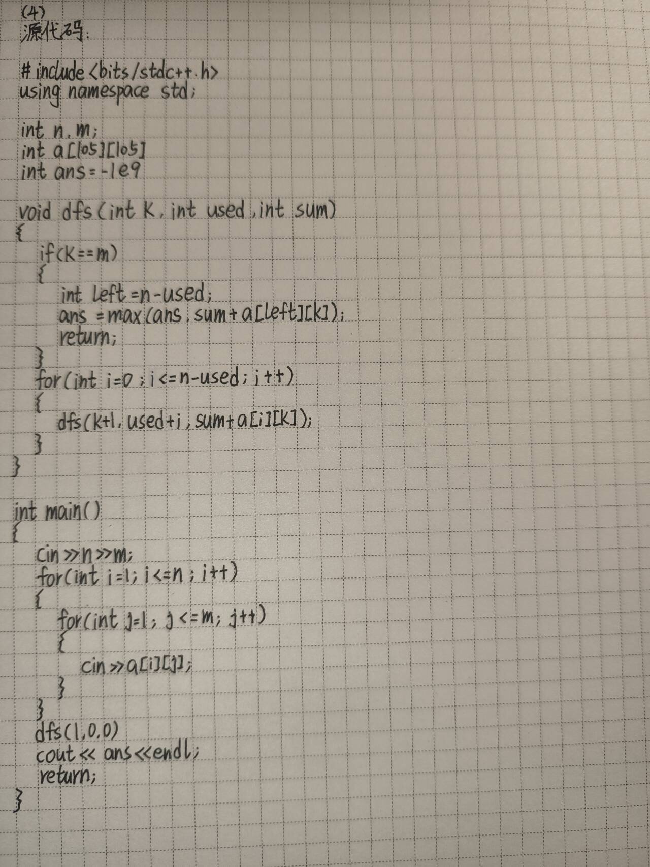
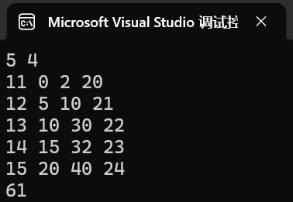

三、编程题2：迷宫游戏（共20分）
已知有一个n*n迷宫，迷宫最外侧是墙壁，内部有障碍物。请编写程序完成给定功能。
输入：
（1）n*n迷宫数组（最外层为墙壁），其中元素的含义为：2—墙壁；0—通路。
（2）迷宫入口和出口坐标。
输出：
（1）从入口到出口的路径条数；
（2）从入口到出口的最短路径长度。
要求：
- 写出采用回溯法求解该问题时的约束条件和目标函数。（5分）
约束条件：
每次只能向上、下、左、右四个方向移动；
下一个位置必须是通路，maze[x][y] == 0；
下一个位置不能越界；
同一条路径中不能重复经过同一个位置；
到达出口时得到一条可行路径。
目标函数：
所有可行路径中的最短路径长度min(len)。
- 绘制该问题通用的解空间树（只画两层，根节点为第0层）(5分)。
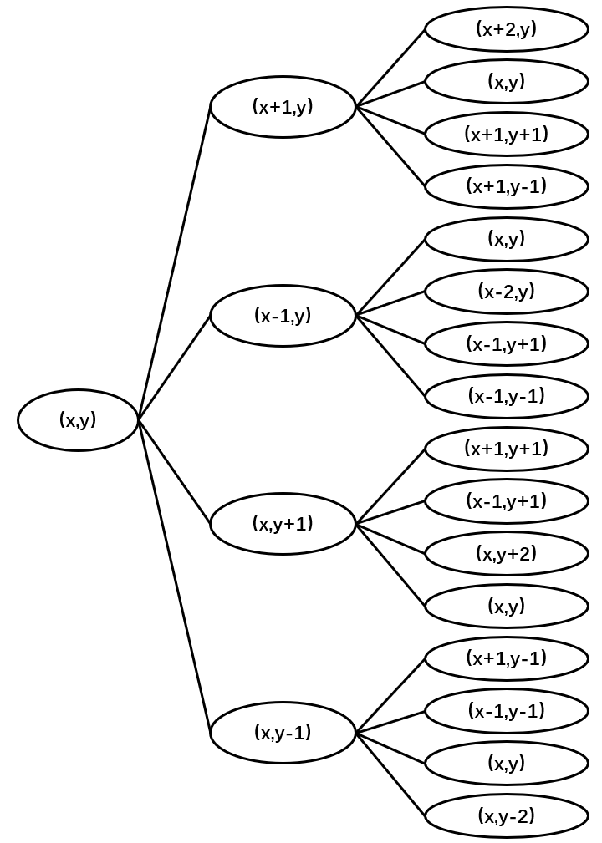
（3）采用回溯法编写程序实现上述题目要求，附源代码，并给出以下测试用例的输出。（10分）

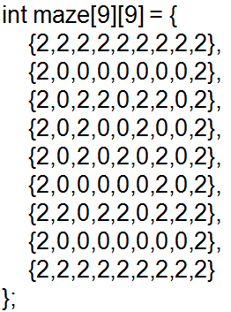

其中入口坐标为（1，1），出口坐标为（7，7）。
（说明：本题全部采用电子版方式答题，包括画解空间树。测试用例的执行情况需截图并附在源代码后面）
源代码：
#include <bits/stdc++.h>
using namespace std;

int n;
int maze[100][100], vis[100][100];
int sx, sy, ex, ey;
int dx[4] = { -1, 1, 0, 0 };
int dy[4] = { 0, 0, -1, 1 };
int cnt = 0;
int ans = 1e9;

void dfs(int x, int y, int len)
{
if (x == ex && y == ey)
{
cnt++;
ans = min(ans, len);
return;
}
for (int i = 0; i < 4; i++)
{
int nx = x + dx[i];
int ny = y + dy[i];
if (nx >= 0 && nx < n && ny >= 0 && ny < n && maze[nx][ny] == 0 && !vis[nx][ny])
{
vis[nx][ny] = 1;
dfs(nx, ny, len + 1);
vis[nx][ny] = 0;
}
}
}

int main()
{
cin >> n;
for (int i = 0; i < n; i++)
{
for (int j = 0; j < n; j++)
{
cin >> maze[i][j];
}
}
cin >> sx >> sy >> ex >> ey;
vis[sx][sy] = 1;
dfs(sx, sy, 0);
cout << cnt << endl;
cout << ans << endl;
return 0;
}
执行结果：
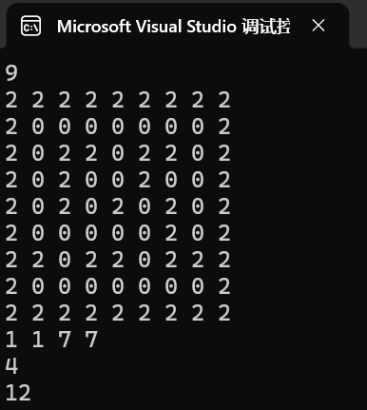

四、编程题3：黑白格游戏（共20分）
某个人站在一个由黑白方格构成的矩形区域中，他从某个黑色方格出发，向上下左右四个方向移动，每次只能从一个黑色方格移动到另一个黑色方格，问他最多能够走多少个黑色方格。
输入：
输入数据的第一行包含两个整数 L 和 w，表示矩形区域的宽度（列数）和高度（行数），也就是水平和垂直方向上方格的数量。其后的 w 行，每一行有 L 个字符，由“.”，”#”和“@”符号构成，分别表示黑色方格，白色方格和人起始所在的黑色方格。
输出：
输出一个整数，表示他最多能走的黑色方格的数量，占一行。
要求：
- 写出采用回溯法求解该问题时的约束条件和目标函数。（10分）
约束条件：
设当前位置为(x,y)，下一步位置为：$\left(nx,ny)=(x+dx[i],y+dy[i]\right)$
$$dx=\{-1,1,0,0\},dy=\{0,0,-1,1\} \\ 0≤nx<w \\ 0≤ny<L \\ a[nx][ny]≠^{'}\#^{'} \\ vis[nx][ny]=0$$
目标函数：
设从起点(sx,sy)能够到达的黑色方格集合为 $S$，
目标函数为：$max⁡f(S)=∣S∣$
（2）采用回溯法编写程序实现上述题目要求，附源代码，并给出以下测试用例的输出。（10分）
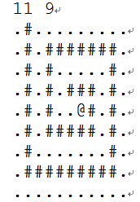
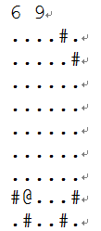

（说明：本题全部采用电子版方式答题，包括画解空间树。测试用例的执行情况需截图并附在源代码后面）
源代码：
#include <bits/stdc++.h>
using namespace std;

int L, w;
char a[105][105];
int vis[105][105];
int sx, sy, ans;
int dx[4] = {-1, 1, 0, 0};
int dy[4] = {0, 0, -1, 1};

void dfs(int x, int y) {
ans++;
for (int i = 0; i < 4; i++) {
int nx = x + dx[i];
int ny = y + dy[i];
if (nx >= 0 && nx < w && ny >= 0 && ny < L && !vis[nx][ny] && a[nx][ny] != '#') {
vis[nx][ny] = 1;
dfs(nx, ny);
}
}
}

int main() {
cin >> L >> w;
for (int i = 0; i < w; i++) {
for (int j = 0; j < L; j++) {
cin >> a[i][j];
if (a[i][j] == '@') {
sx = i;
sy = j;
}
}
}
vis[sx][sy] = 1;
dfs(sx, sy);
cout << ans << endl;
return 0;
}
执行结果：
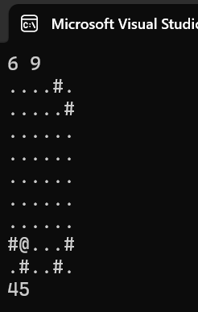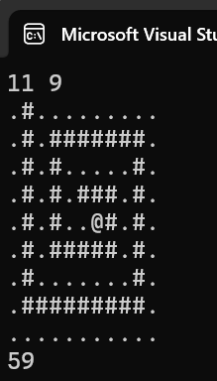

五、编程题4：修建高塔（选做，不占分）
古卡萨人为了建造一个高塔，先采集了大量不同类型的石块。每种类型的石块的高度为hi数量为ci。他们在修建高塔之前，先通过占卜确定每种类型的石块能够摆放的最大高度，然后再将他们一块一块垒起来，最终完成了高塔的建造。
请你根据现有石块的情况计算出他们最高能够建造出的高塔的高度。
输入：
输入第1行为整数n，表示石块的类型。其后有n行，每一行包含三个整数hi (1 <= hi <= 100)、ai(1 <= ai <= 40000)、ci(1 <= ci <= 10)，分别表示该类型的石块的高度，该类型石块能够摆放在塔上的最大高度以及该类型石块的数量。
输出：
输出1行，包含一个整数，也就是利用这些石块能够建造的高塔的最大高度。
样例输入：
3
7 40 3
5 23 8
2 52 6
样例输出：
****
要求：
（1）写出采用回溯法求解该问题时的约束条件和目标函数。
（2）绘制该问题针对以上测试用例的解空间树。
（3）采用回溯法编写程序实现上述题目要求，并给出以上测试用例的输出。

六、编程题5：黑白棋游戏（自学，不占分）
围棋由方形网格棋盘和黑白棋子构成。现在棋盘的某方形区域内摆满棋子，下图为该棋盘4*4的区域内摆放棋子的情况。如果用b和w表示该方形网格中棋子的颜色，b为黑色，w为白色。这样该图形可用下面来的矩阵来表示：

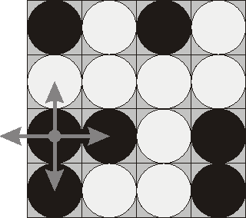
bwbw
wwww
bbwb
bwwb

现玩一个游戏，游戏规则是：如果将其中的某一个棋子由黑色变成白色（称为一次变换），则周围四个方向上的棋子将会改变颜色，也就是如果原来棋子的颜色是白色则变成黑色，是黑色则会变成白色。比如上面的棋盘中，将第三行第一个棋子由黑色变成白色，则对应的棋盘会变成下面的颜色：
bwbw
bwww
wwwb
wwwb
上述这样的变换称为一次变换。请编写程序，希望通过最少次数的变换将棋盘中的棋子全部变成白色或者黑色。
输入：
输入第一行为整数n，表示棋盘中放摆放棋子的行数和列数，其后的n行，每行有n个字符，由b和w组成，分别表示棋子的初始颜色。
输出：
输出1个整数，占1行，表示最少的变换次数。
样例输入：
4
bwwb
bbwb
bwwb
bwww
样例输出：
4
（该题的DFS解法即为作业2中代码分析题的代码；此外该题还可以采用BFS算法，请自行思考）

